Procédure : INSTALLATION PROGRAMMATEURS
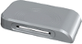
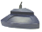
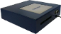

- Comment installer les programmateurs USB et le programmateur SERIE
- Configuration sur PC seul ou en Réseau
- Vérification de l’installation
- Installation Active X en silencieux
- Gestion des erreurs et cas particuliers

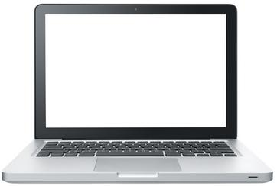

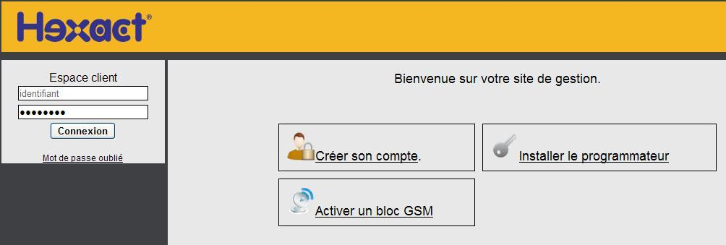

http://web.hexact.fr/

SOMMAIRE

CONFIGURATION PC SEUL 2
CONFIGURATION PC EN RESEAU 3
ANNEXE 4

CONFIGURATION PC SEUL
« Le site internet est lancé sur un PC sur lequel est relié un programmateur »

Les besoins Technique

- Une connexion internet
- Un accès administrateur au PC
- Un programmateur
- Un PC sous Windows (Windows XP, Vista, Seven et Windows 8)
- Internet Explorer (8, 9 et 10) en version 32 bits

L’installation
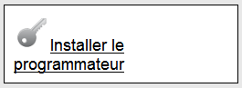
Le programme d’installation est disponible sur la page d’accueil du site de gestion http://web.hexact.fr

- Cliquez sur le lien

- Cliquez ensuite sur le programmateur à installer :
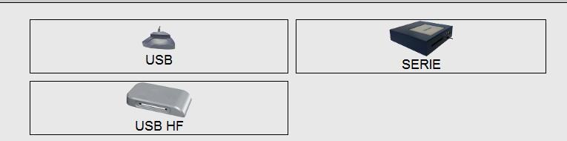

- Le programme installe tous les outils nécessaires au site internet pour communiquer avec le programmateur.

Les vérifications
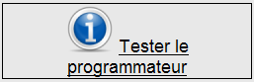
Pour vérifier si l’installation clicker sur le lien :
http://web.hexact.fr → Installer le programmateur →

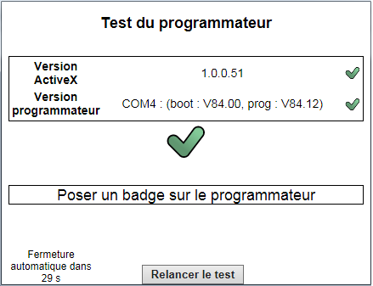
Cet écran s’ouvre pour vos vérifications

- VERIFIER LES VERSIONS

→ Version ActiveX (51 ou plus)

→ Version du programmateur
(Ici exemple d’un programmateur Gris USB HF )

- PUIS

→ Posez un badge pour vérifier la lecture

CONFIGURATION PC EN RESEAU
« Client léger / PC avec liaison ICA ou TSE »

Les besoins Technique
- Un accès administrateur
- Un programmateur qui est relié à un client léger / PC avec une liaison ICA ou TSE
- Le site internet est lancé sur le serveur.

L’installation
Le programme d’installation est disponible sur la page d’accueil du site de gestion http://web.hexact.fr
- Cliquez sur le lien
- Cliquez sur Outils avancés
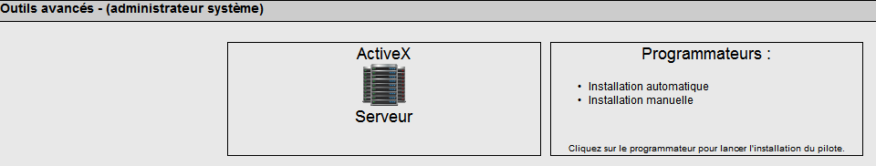
- Installer uniquement l’Activex sur le serveur
- Installer le programmateur uniquement sur le client

Les vérifications
Pour vérifier si l’installation clicker sur le lien :
http://web.hexact.fr → Installer le programmateur →

Cet écran s’ouvre pour vos vérifications

- VERIFIER LES VERSIONS

→ Version ActiveX (51 ou plus)

→ Version du programmateur
(Ici exemple d’un programmateur Gris USB HF )

- PUIS

→ Posez un badge pour vérifier la lecture

ANNEXE
Les erreurs

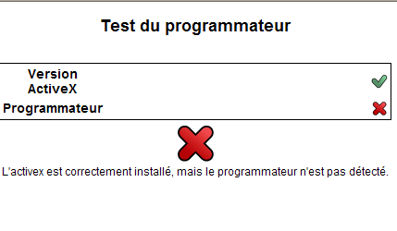 | L’ActiveX est bien installé, mais le programmateur n’est pas détecté.  - Le programmateur n’est pas relié au PC  - Le programmateur n’est reconnu par le PC (voir ci -dessous)
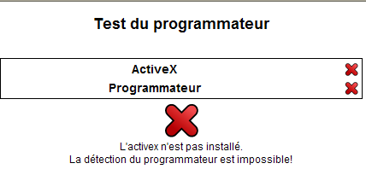 | L’ActiveX n’est pas installé.  Veillez à bien lancer le programme d’installation en tant qu’administrateur du PC.

Le programmateur n’est pas reconnu par le système
Ouvrez le Panneau de configuration → Système → Gestionnaire de périphériques

1) Vérifiez si le programmateur est dans la liste des Ports (COM et LPT)
NON | OUI  Vérifier son numéro de port Com  « Il doit être inférieur à 16 »

2) Vérifier qu’il apparaît dans la liste des périphériques
NON  Le programmateur est défectueux, merci de contacter votre revendeur | OUI  le programme d’installation n’arrive pas à détecter le système d’exploitation.  Il est conseillé d’utiliser les fichiers « .inf » pour une installation manuelle.

Utilisation des fichier « .inf » : installation manuelle
http://web.hexact.fr → Installation Programmateur → Cliquez sur Outils avancés
→ Installation manuel
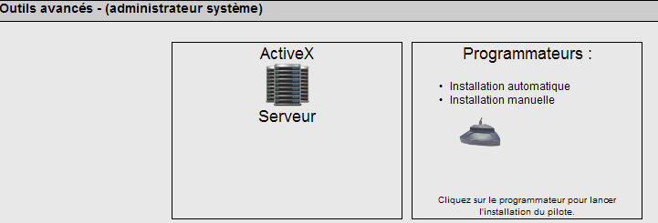

Installation du programmateur USB bleu pour Windows 8
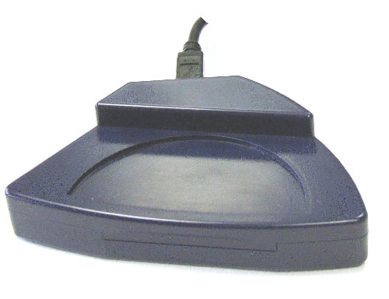
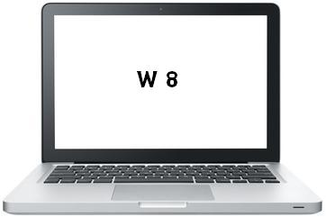
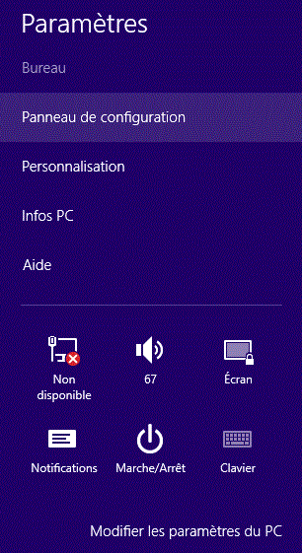
+
Pour Windows 8, le programmateur USB Bleu doit :
- Etre mis à jour pour la version W7 minimun.
- L’installation se fera manuellement comme indiquée ci-dessous.
Note :
Pour ouvrir les paramètres PC appuyez sur
Windows I

- « Paramètres PC» → « Panneau de configuration » → « Gestionnaire de périphériques ».

- Sélectionnez « Programmateur USB » → Click droite → sélectionnez « Mettre à jour le pilote ».
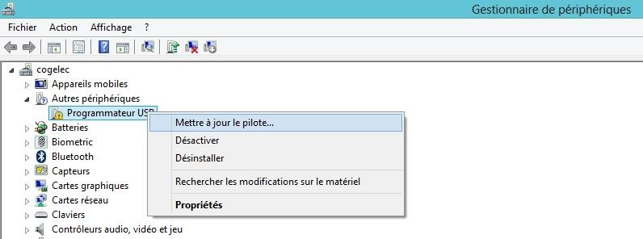

- Sélectionnez « Rechercher un pilote sur mon ordinateur »
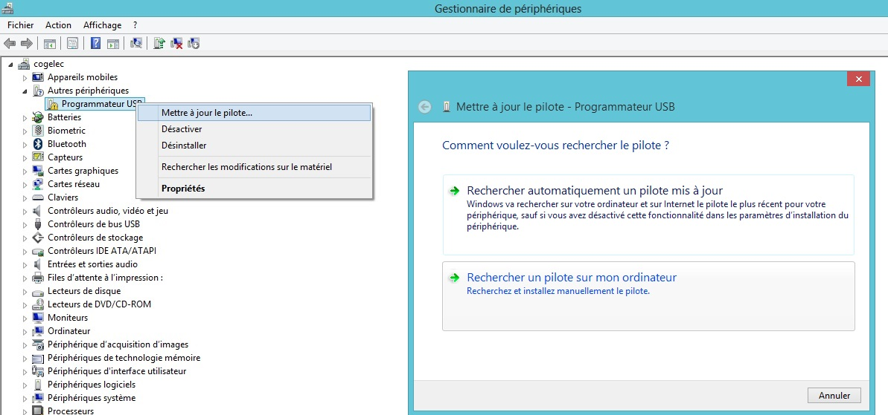

- Sélectionnez « Choisir parmi une liste de périphériques sur mon ordinateur …etc »
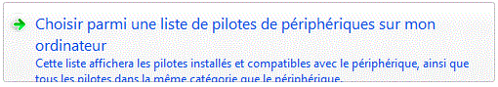

- Utilisez l’ascenseur pour sélectionnez « Ports (COM et LPT) → Appuyez sur « Suivant » :
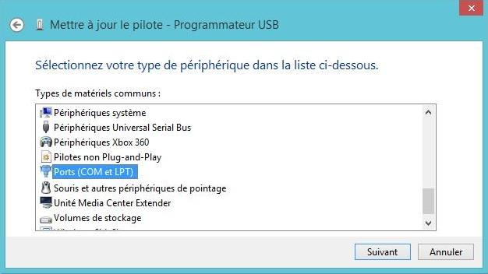

- Sélectionnez « COGELEC » → « Programmateur USB » → Appuyez sur « Suivant » :
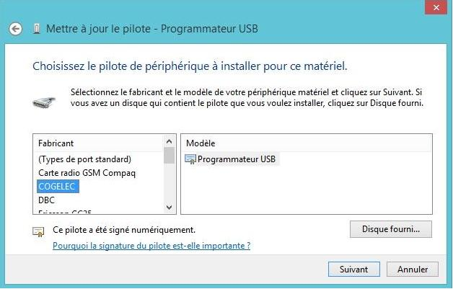

- Sélectionnez « OUI »
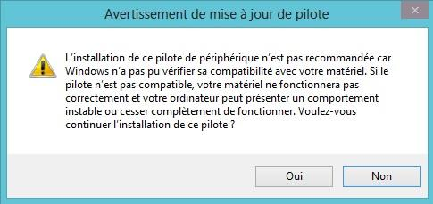

- Sélectionnez « Fermer» → Vérifier l’installation avec Test Programmateur
